Этимологическая игра-викторина для дошкольников.

Тема: На лесной полянке

Составила: учитель - логопед
МБДОУ детский сад
компенсирующего вида 324
г.о. Самара Дорожкина
Светлана Александровна.

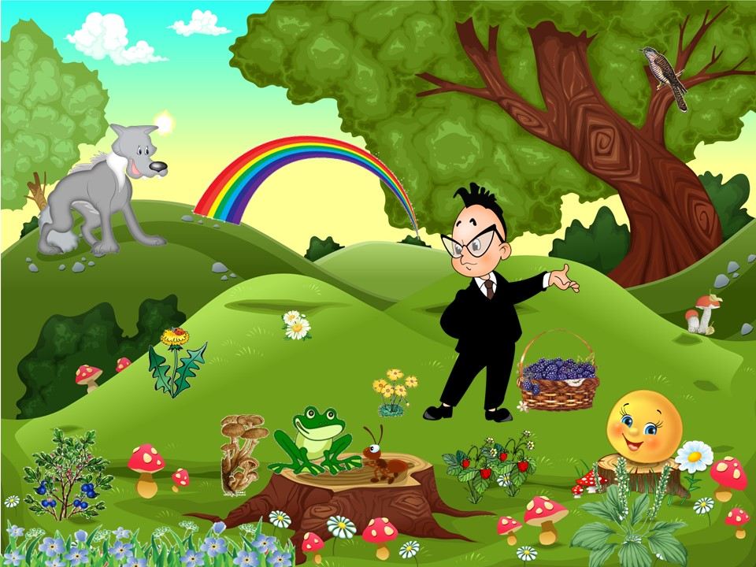

Цели: повторить, обобщить и систематизировать в игровой форме изученный материал

Задачи
Образовательные:
- формировать положительную мотивацию к изучению происхождения знакомых слов;
- учить аргументированно оформлять свой ответ посредством
сравнительного анализа родственных слов;
- способствовать расширению и обобщению словарного запаса;
- развивать и углублять языковые компетенции детей.

Развивающие:
- развивать интерес и внимание к живому русскому языку, учить чувствовать
слово;
- помочь реализовать свои творческие и аналитические способности, умение
применять знания в новых ситуациях;
- учить мыслить нестандартно;
- способствовать развитию быстроты реакции, сообразительности,
находчивости.
Воспитательные:
- воспитывать познавательный интерес и эстетическое отношение к родному языку;
- формировать желание работать в команде; совершенствовать навыки сотрудничества; способность к налаживанию межличностных отношений.

Игровые правила:
- дети делятся на две команды;
- поочередно берут с игрового поля одну картинку, перевернутую вниз
лицом. Ребенок должен узнать предмет , найти его на лесной полянке,
объяснить происхождение слова, обозначающего этот предмет;
- если ребенок затрудняется, он должен положить картинку на место и
предоставить ход игры участнику другой команды;
- за правильный ответ участник получает фишку;
- выигрывает команда; набравшая большее количество фишек.

Оборудование:
ноутбук, интерактивная доска, наглядные пособия по теме, игровые фишки в виде птиц ( грачи и синицы ) на магнитно основе , два мольберта.

Ход игры

деятельность взрослого | деятельность детей
- Постановка цели:  Ребята, наш друг Знайка недавно оказался на лесной полянке. Он увидел там много интересных предметов и подумал: « А знают ли мои друзья из детского сада, почему эти интересные предметы называются так, а не иначе?» Он сфотографировал предметы и прислал нам фотографии. | Рассматривают изображение «Знайки на лесной полянке», помещенное на интерактивную доску.
- Объяснение правил игры, знакомство с игровыми действиями:  Чтобы нам было интереснее объяснять, почему предметы называются так, а не ина:че, предлагаю поиграть в соревнование, разделиться на две команды:  - команда синиц:  - команда грачей.  Все фотографии лежат перевернутыми вниз лицом, нужно по очереди брать картинку и объяснять значение слова. За правильный ответ участник получает фишку с изображением своей птицы и помещает на свою ветку. Синицы будут сидеть на ветке березы, расположенной на мольберте слева, а грачи - на ветке липы, расположенной на мольберте справа.  В конце игры мы подсчитаем количество птиц. | Дети делятся на две команды, рассаживаются вокруг своих мольбертов, на которых на одном изображена ветка березы, а на другом – ветка липы.
- Выполнение заданий детьми. | Дети по очереди подходят к игровому полю, открывают картинку, объясняют происхождение слова, находят картинку на общей фотографии, получают фишку-птицу и помещают ее на свою ветку.  (комплект картинок с этимологическим комментарием - см. Приложение.)
4. Дополнительные задания:
Объяснить происхождение названия птиц: синица, грач, береза, липа.

5. Подведение итогов:  Подсчет фишек. | Совместный подсчет фишек, определение победителей.
- Сюрпризный момент:  Угадайте, какое угощение приготовил вам Знайка: эти конфеты похожи на льдинки, они также быстро тают во рту. | Дети получают угощение от Знайки, делятся своими впечатлениями.
- Рефлексия.  Если вам понравилась наша сегодняшняя игра и у вас хорошее настроение, возьмите солнышко и нарисуйте улыбку, а если не понравилось, нарисуйте слезы.  Я рада, что у вас у всех хорошее настроение. | Берут карандаши и выражают свои эмоции при помощи рисунка,

Литература

В.Даль « Толковый словарь живого великорусского языка».
Этимологический словарь русского языка под редакцией Н.М.Шонского.
Л.Успенский «Почему не иначе».
В.Волина «Занимательный этимологический словарь»
Происхождение слов. Детский этимологический словарь в картинках.
О.Д. Ушаков «Откуда пришли слова».
К.И.Чуковский «От двух до пяти».
В.Барашков «Знакомые с детства названия».
И. Голуб «Путешествие по стране слов».
Толково-этимологический словарь.

Приложение


Колобок состоит из двух слов: «коло», что означает круг и «бок », то есть круглый бок.

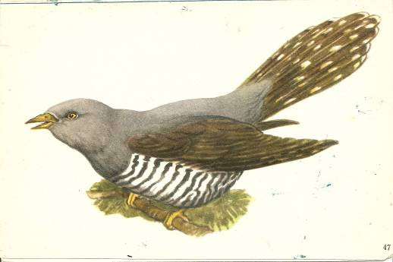
Кукушка – название объясняется от пения.

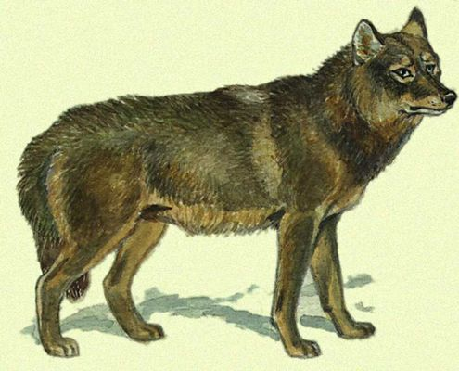

Волк - уволакивает свою добычу, тянет волоком.

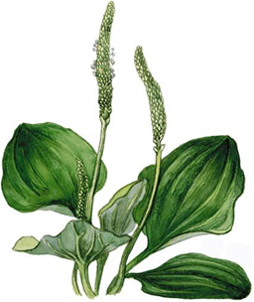

Подорожник – связано с местом произрастания: по дорогам.



Опята – связано с местом произрастания: около пня


Радуга – разноцветная дуга на небе после дождя.

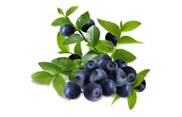

Черника – от черного цвета ягод.

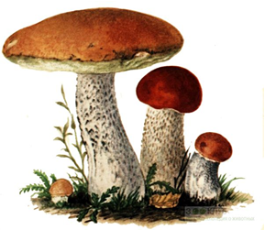

Подосиновик – растет под осиной.

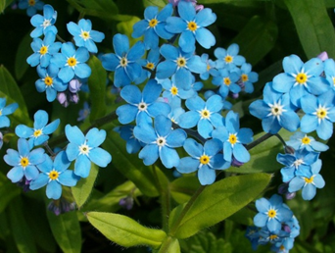

Незабудки – раз увидишь и не забудешь.

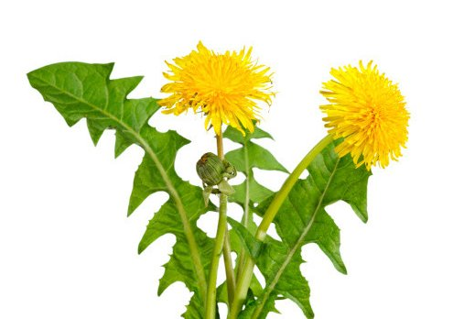

Одуванчик- дунешь и он разлетится.

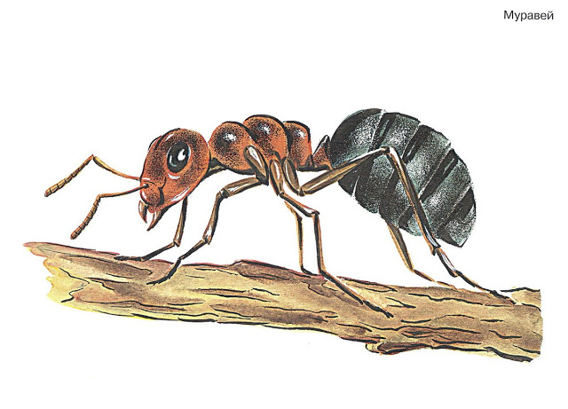

Муравей- ползает в зеленой траве. Зеленый цвет раньше называли муравый.

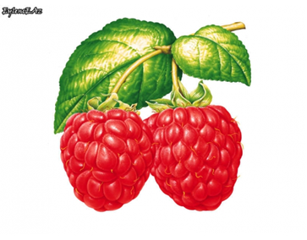
Малина – ягода состоит из малых сегментов – маленьких ягод

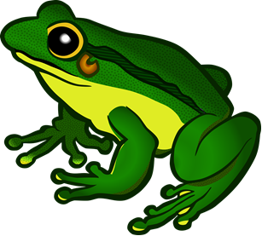
Лягушка – при прыжках отталкивается задними ногами, как будто лягает.

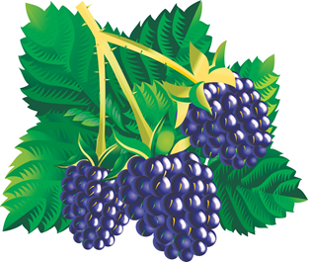
Ежевика – колючая, похожа на ежа.

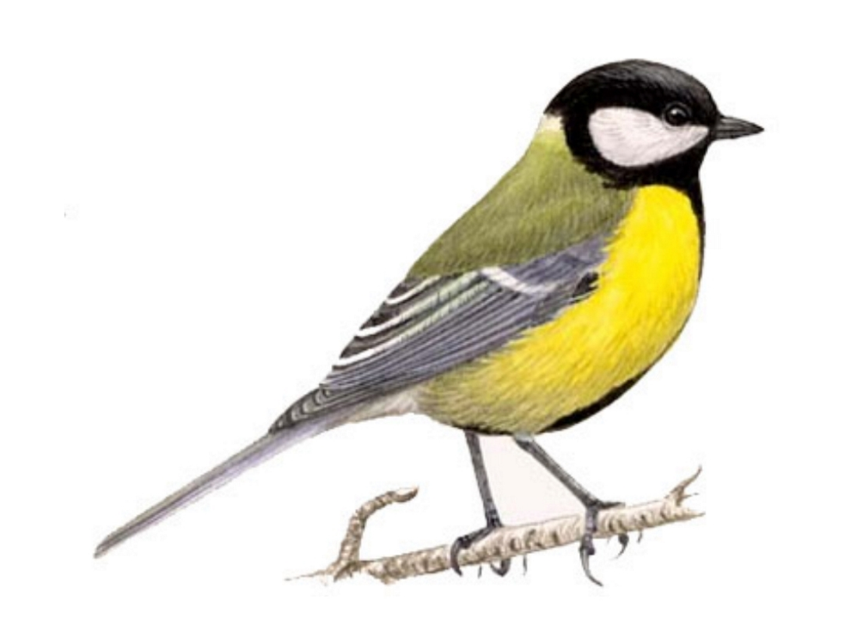

Синица – при пении издает звуки «синь-синь-синь».

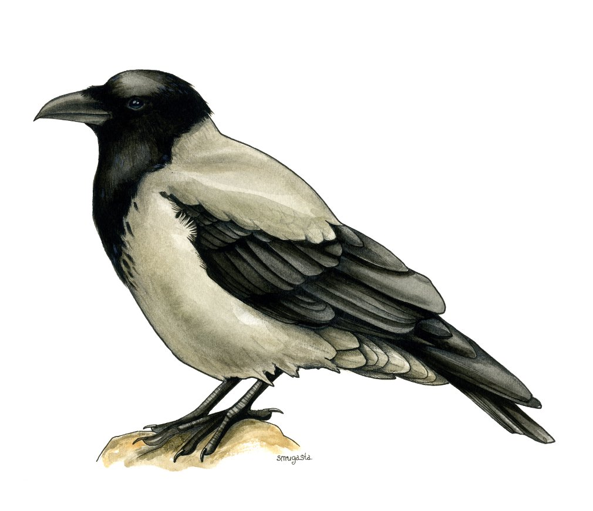Грач – при пении издает звуки «грак-грак-грак».



Береза – произошло от слова «бер» - «белый», связано с цветом коры.

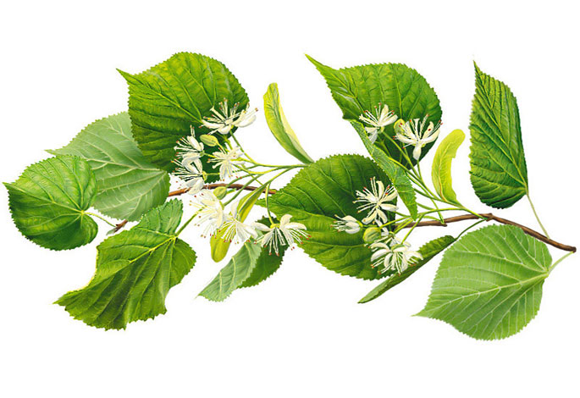

Липа – названо по липкому соку листьев.

